資訊應用系統

工程管理雲端平臺及行動APP實作及應用
臺灣電力公司輸工處北區施工處企劃控制師 李智揮
- 說明
過往進行工程計畫及專案管理過程中，因整體計畫繁複且涉及龐大預算，屢有以下情事發生：
- 無法即時掌握工程正在進行的子項目工程專案？也無法即時知道哪些子項目工程管控機制超前或落後？如何讓員工效率更高？資料更易保存？營運成本如何能再降低？
- 專案知識與文件如何被有效管理與保留在企業內部？
- 尤其，在專案進行過程中，工程專案進行時，任務團隊如何協同運作？因員工各自採用其所知之工作模式，導致無法以協同方式作業，更造成工作效率及效果有待加強。
- 推動工程管理雲端平臺及行動APP
- 工程管理雲端平臺及行動APP架構發想
雲端運算掀起了新一代的資訊革命，也帶來了資訊爆炸式的成長。面對不斷擴張的驚人資料量，巨量資料（Big Data）的儲存、管理、處理、搜尋、分析與應用等處理資料的能力也將面臨新的挑戰，而處理資料的技術將迫切需要可動態與彈性等特點，以支援大量資料處理的計算模式。雲端運算使得分散式運算技術成了新顯學，整合開發雲端運算技術，運用雲端平臺來進行資料分析，包括資料探勘、商業智慧等計算模式，並被作為雲端運算環境中的重要基石。
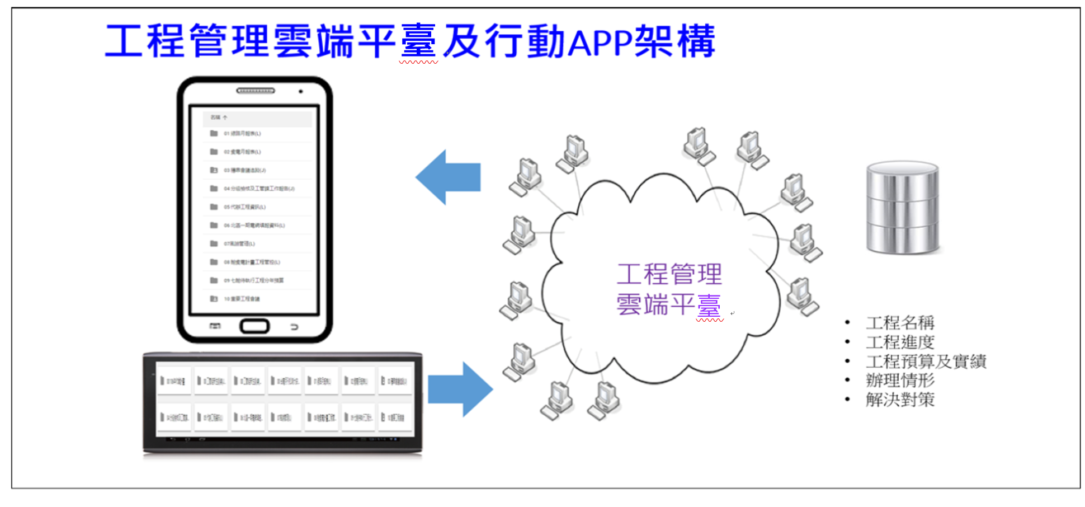
圖1：工程管理雲端平臺及行動APP架構

- 工程管理行動APP操作實例
鑑於目前行動裝置普及率幾達人手一機的程度，除已開發工程管理雲端平臺之外，進而開發APP推動行動資訊應用服務，使用者可透過行動通訊裝置迅速知悉工程進度、預算及辦理情形相關資料，使資訊快速傳達，提升業務聯繫及處理效能。透過「工程管理雲端平臺及行動APP」，管理者可使用智慧行動裝置選擇適當操作條件，發送APP指令，進行遠端控制，也能進行系統現狀查詢。
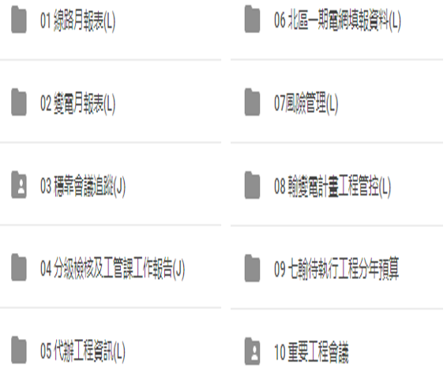
圖2：工程管理行動APP實例
為有效整合工程計畫規劃、設計、施工及營運之作業流程，基於符合營運需求導向，使計畫之決策及推動更正確、完整，以強化計畫之整體執行效能，故而興起利用行動APP，整合開發雲端運算技術，綜整經辦七輸計畫、NPC-大用戶線、代辦工程之「預定與實際完成工程量檢討表」、「線路、變電工程執行月報」及「線路（WCKM）、變電（WMVA）工程分月進度表」、北區一期電網月報表、代辦工程目標與實績比較表、輸工單位代辦外單位相關工程一覽表、重要工程檢討會會議資料、三級管控表、電網瓶頸追蹤表、風險管理精實方案、分級檢核、工作報告、代辦變電工程及電驛汰換工程、線路代辦工程、土木代辦工程，計畫預定與實際完成工程量檢討表等相關資料及填報格式，解決在協力作業過程中產生的問題，並運用雲端平臺來進行資料分析，進而提升輸工處人員作業效率及效果。
- 效益評估
透過雲端平臺作業，彙整每月預算及實績表之資料庫作業方式，並在行動APP即時查詢工程資訊，促使相關作業兼具效率及效果。
- 即時性：加速填報速度，降低資訊落差。
  - 資訊整合
藉由雲端協力系統的資料統一性，重覆利用相同資料，省去重覆工時與不必要的輸入動作，更可利用雲端蒐集資料，即時產出報表。
  - 自動計算工程進度
包括新設、既設線路長度及變電所完成率。
  - 資訊共享之雲端平臺
建構能主動開放卻嚴密的資訊共享之雲端平臺，保存及善用員工專案知識。
- 效率性
  - 訊息傳遞與分享
提供整合性的訊息架構，協助輸工處各部門成員快速進行溝通協調。
  - 簡化流程管理
藉由簡化工作流程，讓各專案成員間之協同運作，以群策群力之具體實施方案，待填寫部門填寫完畢後，主辦部門得以直接從雲端下載報表，提高生產力與經營績效。
- 經濟性
大量節省紙張、人工傳遞及人工統計時間。
- 簡化繁重系統管理，即時應用最新資料
不需程式管理員，一般成員也能運用統一的易懂介面，此外，相關同仁得以隨時應用本雲端平臺，即時應用最新資料。
- 透過雲端平臺及行動APP的輔助，提升協同工作效率
奠定協同合作最佳運作模式就是發揮每個成員最大工作效能，跨部門之間合作需要凝結共同意志與實作運行流程。
- 建構工作團隊與團隊精神
透過實務操作方式，提升同仁作業效率、加強組織效能、整合資源能力，讓公司團隊成功達成共同任務目標！
- 結語
自105年2月起採用線上雲端作業填報方式，確實縮短較以往紙本作業所需時間、節省紙張、增加填報後數據準確性，以及省掉填報部門重覆填寫報表的人員作業時間，並藉由線上雲端作業，可提供填報之工程報表最新相關資訊供大家分享並掌握，不再僅限填報人員瞭解工程報表最新相關資訊。此外，透過「工程管理行動APP」，相關同仁便可使用簡單的操作介面，讓相關工程管理同仁動動手指就能24小時使用雲端平臺，即時獲悉工程進度及辦理情形。
工程管理係以達成上級管控績效為目標持續努力，因而建構「工程管理雲端平臺及行動APP」，打破以往被動支援的思考模式，轉型為主動工程管理模式，提供使用者無縫接軌的即時工程管理。嗣後亦持續精進APP全方位服務功能，提供線上查詢案件處理情形，持續發揮多元工程進度管控實質效益。

資料來源：臺灣電力公司輸工處北區施工處工程管理組，瀏覽時間2017年7月14日。

